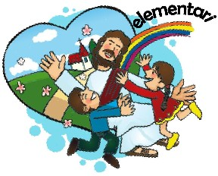
Parrocchia di Mirano-San Michele

PERCORSO III ELEMENTARE
Catechesi, ovvero, la Parola che risuona nella vita.

____________________________________________________________________________________________

Obiettivo: Presentare ai bambini il Signore Gesù, che è amico fedele e vuole far festa assieme a noi. Ci aiuta nelle difficoltà, ci sostiene e perdona quando sbagliamo e facciamo il male e con lui possiamo ripartire in pace.
Riscoprire il senso del perdono di Dio e consegnare ai genitori il compito di trasmettere ai loro figli questa esperienza di fede.
Destinatari: i bambini di 3^ elementare e il loro genitori.
Cadenza: una volta ogni quindici giorni, al sabato mattina dalle ore 10:30 alle 11:30, da novembre fino a maggio.
Il gruppo di genitori si riunisce di volta in volta per elaborare e organizzare l’incontro di catechesi.
Modalità: narrazione da parte dei genitori di alcune pagine della bibbia, che saranno drammatizzate dai genitori dei bambini, aiutati da alcune catechiste esperte. Il percorso e gli incontri sono seguiti e sostenuti anche da un sacerdote.
Luogo: Patronato Pio X (Villa). I ragazzi sono divisi in gruppi e utilizzeranno le stanze al primo e secondo piano e la chiesetta al primo piano che accoglierà la narrazione.
Materiali: http://www.collaborazionepastoralemiranese.it/parrocchiasanmichelemirano/3--elementare.html
Incontri: Gli incontri, strutturati secondo la modalità già sperimentata in seconda elementare, vogliono ripercorrere la storia di Zaccheo, commentandola attraverso alcune pagine del Vangelo di Luca, quali le parabole della misericordia e alcune altre pagine significative in ordine al Sacramento del Perdono

PRIMO INCONTRO "A GERUSALEMME, ACCOLTO DAI BAMBINI"
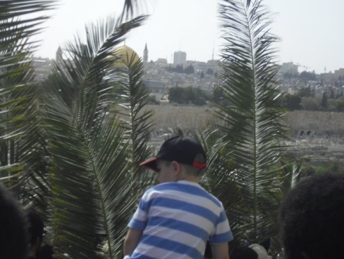
Gesù, che accoglieva i bambini e li metteva al centro dell'attenzione degli apostoli, indicandoli come termine di paragone per chi vuole entrare nel regno di Dio, ora lo accolgono a Gerusalemme, la città dei re. Gesù entra per inaugurare il suo regno, che non è questione di cibo o di bevanda, ma gioia e pace nello spirito. Gesù dalla croce chiede il perdono per tutta l'umanità.
Sembra che solo i bambini riescano a cogliere come Dio guarda il mondo, solo i bambini riescono a guardare una persona al di la del male che ha fatto.

Materiale: doc / pdf

____________________________________________________________________________________________

SECONDO INCONTRO "TANTE COSE DA RACCONTARVI: UN UOMO ARRAMPICATO"
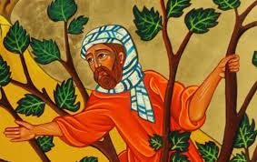
"Dalla Galilea dove ho chiamato i primi discepoli, fin qui a Gerusalemme, ho davvero tante cose da raccontarvi... luoghi visitati, persone incontrate, situazioni affrontate. Se volete vi racconto un po' delle avventure che ho vissuto con questi miei 12 amici: Simone che ho chiamato Pietro e Andrea suo fratello, i due fratelli Giacomo e Giovanni, Filippo, Bartolomeo, Matteo, Tommaso, Giacomo di Alfeo, Giuda Iscariota, Taddeo, Simone lo zelota. Quest'anno voglio farmi aiutare da un amico che ho trovato arrampicato sopra un albero ... vi voglio presentare Zaccheo..."; (Lc 19,1-10)

Materiale: doc / pdf
Gioco: jpg
__________________________________________________________________________________________
TERZO INCONTRO "COME LA CENTESIMA PECORA"
Ero perduto come una pecora... (Si riprende il racconto di Zaccheo e della parabola della pecora perduta: Luca 15, 1-7)

Materiale: doc / pdf

Piccolo commento alla Parabola:
è rivolta agli scribi e ai farisei, nemici di Gesù che lo criticavano continuamente.
1) Gli esattori delle tasse: poveri spiritualmente (non se ne stanno in disparte come certe persone di oggi quando si parla di Dio o di religione, ma …) si avvicinarono per ascoltarlo! Hanno coraggio!
2) Ma i farisei lo criticavano per questo: i “puri” non potevano non criticare chi aiutava gli “impuri”.
La Parabola:
• Cento pecore: un gregge, una notevole ricchezza! Cos’è una pecora? Per il pastore ciò che conta non è il numero, ma l’animale in pericolo!
• Lascia pressoché tutto il gregge, per andare a cercare quella che si è smarrita! Chi glielo fa fare?
Per lui non contano né sacrificio, né tempo; conta solo quella pecora, un po’ birichina, che egli ama moltissimo.
• “Fate festa con me …” Perché? Per descrivere il passaggio dall’ansia per la perdita, alla felicità per il ritrovamento? Per motivi economici? Andare, cercare, trovare, festeggiar costa più tempio e denaro di quanto valga una pecora! Solo per amore!
• Così è anche quando una persona che si era persa viene ritrovata … Ecco il gran finale! Come il pastore è felice per la pecora ritrovata … così Dio si rallegra per un peccatore pentito, perché È CONTENTO DI POTER PERDONARE!
La Parabola così come è raccontata da Matteo (18, 10-14)
• È rivolta ai Capi della sua Comunità affinché vadano alla ricerca del fratello perduto e gioiscano, facciano festa!
• Per i Pastori di oggi, il messaggio è chiaro:
1. Uscire dai recinti sacri e andare fra le spine del mondo a cercare il fedele smarrito.
2. Pregare è troppo poco, anzi è troppo comodo
3. Chiamare ma anche prestare attenzione, perché la risposta potrebbe anche essere debole: la pecora oltre che smarrita, potrebbe essere ferita.
4. Fare festa, quando un fratello decide di rimettersi sulla strada giusta:
purtroppo questo essere molto contenti, tra i cristiani, è rarissimo; al massimo si dice: “Era ora”.
5. Perché Gesù sceglie la figura del Pastore per rappresentare se stesso? I Pastori ai tempi di Gesù erano persone socialmente non stimate, erano ritenute ladri, delinquenti, pericolosi!
Gesù lo sceglie come simbolo di se stesso perché il pastore è un capo, è un compagno, è un uomo forte, capace di difendere il gregge contro le bestie feroci, ma anche perché il pastore è pure delicato verso le pecore, conosce la loro debolezza, si sa adattare alle loro situazioni, le porta sulle braccia, le ama teneramente.
Gesù paragonandosi al buon pastore prende su di sé tutte queste belle qualità:
la forza, la dolcezza, la solitudine, l’amore.
________________________________________________________________________________
___________________________________________________________________________________________
_________________________________________________________________________
QUARTO INCONTRO "ERO SEPOLTO IN CASA"
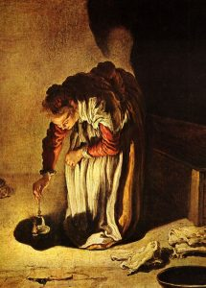
Ancora Zaccheo e Gesù che parlano e raccontano la parabola della moneta perduta. Zaccheo si sente cercato come quella moneta... e Gesù non desiste finché non la trova (Lc 15,8-10).

Materiale: doc / pdf
Gioco: pub / pdf / jpg
Piccolo commento alla Parabola:
1. Immaginate lo STRESS di questa donna!
• si tratta di una misera casa (un monolocale) dove c’è tutto: cucina, stuoia a terra per dormire, polvere, brocce agli angoli, riserve di cibo; lì vive giorno e notte, lei, tutta la famiglia e dietro, in una specie di grotta, gli animali
2. Deve accendere una lampada:
• Non perché è notte, ma perché la caverna è misera, senza finestre.
• La dracma (o dramma): non era poca cosa, era la paga di un giorno di lavoro!
• Poteva essere una di quelle monetine con cui le donne arabe si ornano la fronte: è un piccolo capitale che le donne di casa per non perdere, portavano sempre con sé sulla fronte; non se le tolgano mai, neppure quando dormono!
• Per sfortuna una monetina si è persa! Ansia, paura; paura di essere sgridata e picchiata dal marito! Quindi ricerca minuziosa, finalmente premiata.
3. “Fate festa con me …”
• Tutte e tre le parabole della misericordia finiscono con questa caratteristica della gioia e della festa.
• La gioia e la festa è la caratteristica della misericordia.
• Vuol dire che essere misericordiosi vuol dire essere gioiosi, o meglio che la misericordia produce gioia.
• Che misericordia è quella fatta col muso o quella che produce tristezza?
4. Attenzione:
• La moneta è persa, non “si è persa”.
• Il che vuol dire che Dio ricerca non solo coloro che si sono allontanati da Lui volontariamente, ma anche coloro che si sono persi involontariamente, non per colpa loro, casualmente.
• Il Dio di Gesù Cristo è un Dio disponibilissimo: non ricupera solo i fuggiaschi, ma anche gli smarriti.
• DA CHI È RAPPRESENTATO DIO in questa parabola? Da una donna! Questa è una novità assoluta.
5. La Chiesa dovrebbe ritrovare e valorizzare questa preziosa moneta che si chiama donna!
Conclusione:
• Se la donna anziché cercare, avesse spazzato via, fuori della casa, le “immondizie”, non avrebbe più trovato la monetina
• Se il pastore invece di andare a cercare fosse rimasto tranquillo nell’ovile a riposare, non avrebbe ricuperato la pecora.
• Si fa presto a spazzare, a buttare; è più comodo riposare … ma a che prezzo? con quali perdite? Al prezzo di un aumento di allontanamento della gente da Dio, al prezzo della perdita di molti fratelli.

_______________________________________________________________________________________________________________________________________________________________________________________
QUINTO INCONTRO "ANCHE IO SONO UN FIGLIO DI ABRAMO... IL FIGLIO MINORE DI UNA PARABOLA"
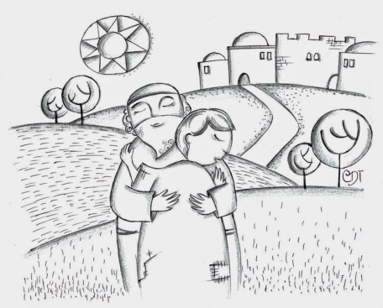
Zaccheo racconta la parabola del Padre Misericordioso e dei due figli (Lc 15,11-32).

Materiale: doc / pdf
Gioco: jpg

commento alla Parabola: v. sito web

SESTO INCONTRO "IL FIGLIO MAGGIORE SI COMPORTA COME LA FOLLA DI ZACCHEO"

Non c'è folla che tenga... l'amore ti abbraccia anche se fanno di tutto per tenerti lontano.

Materiale: doc / pdf
Gioco: jpg

Commento alla parabola: v. sito web

SETTIMO INCONTRO: UNA PREGHIERA SPECIALE, IL PADRE NOSTRO
(Lc 23, 39-43)
Il bene si avvera. Il figlio minore torna a casa del Padre e c’è una domanda che rimane aperta, indirizzata al figlio maggiore di ritorno dai campi: “E tu… cosa decidi di fare? Entri o te ne resti fuori?”.
Materiale: doc / pdf

OTTAVO INCONTRO "IL COMANDAMENTO PIU' IMPORTANTE"
Caro Zaccheo, ma cosa centro io, bambino di Mirano con tutta questa tua storia che mi hai raccontato? Io non sono mica cattivo, sono buono!
Certo che centri: "Il comandamento più importante sai qual è?" (Mt 22,36-40)
Così Zaccheo ha iniziato a voler bene davvero...
Materiale: doc / pdf

AVVISO GENITORI (PRIMA CONFESSIONE)

NONO INCONTRO "LA CONFESSIONE"
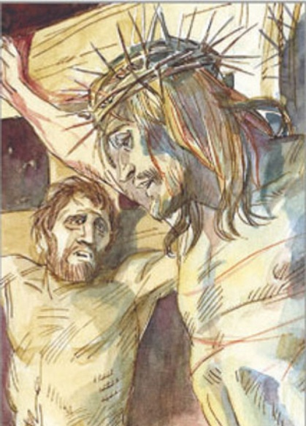
Anche a casa mia voglio far festa, voglio diventare come una casa accogliente per tutti i miei amici ... anzi ti dirò di più, sarò accogliente anche verso quelli che sono miei nemici.
"in verità io ti dico: oggi sarai con me in paradiso"
(Lc 23,32-43)

Materiale: doc / pdf

__________________________________________________________________________________________PROVE PER LA CELEBRAZIONE DELLA PRIMA CONFESSIONE

DECIMO INCONTRO: LA FESTA DEL PERDONO
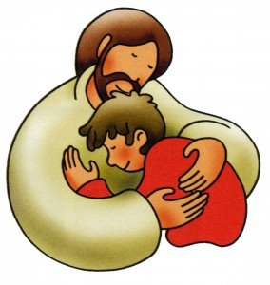
(Lc 23, 39-43)
Oggi sono invitato con tutta la mia famiglia ad una grande festa. Gesù oggi riempie il nostro cuore di pace e lo libera dall'egoismo.

Materiale: doc / pdf

___________________________________________________________________________________________

UNDICESIMO INCONTRO: GENERAZIONE DI PERDONATI
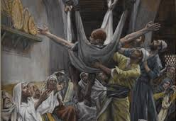
(Brano di riferimento Lc 5, 17-26)
Ne è valsa la pena però. Non c’era modo di entrare in casa altrimenti. C’era così tanta folla che bloccava la porta d’ingresso che in un attimo ti abbiamo issato sul tetto, abbiamo fatto con una incredibile precisione un buco proprio nella stanza dove si trovava Gesù e poi ti abbiamo calato giù! Spettacolare!
Anche Gesù si è stupito della vostra impresa e sarà stato proprio per quello che mi ha guarito!
Materiale: doc / pdf
Fiori: doc / pdf
__________________________________________________________________________________________
DODICESIMO INCONTRO: GENERAZIONE DI PERDONATI
(Lc 22, 54-62)
Quella la sveglia che è suonata aveva la forma di un Gallo! Si proprio così, un gallo, che ha cantato talmente forte che mi ha ricordato tutto! Soprattutto una cosa: Che Gesù mi vuole bene! Che lui è mio amico e mi ha chiamato per nome!

Materiale: doc / pdf

____________________________________________
TREDICESIMO INCONTRO: GENERAZIONE DI PERDONATI
(Brano di riferimento Lc 7,36-50)
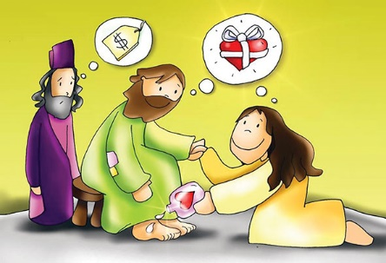
Lei invece mi ha cosparso i piedi di profumo. Per questo io ti dico: sono perdonati i suoi molti peccati, perché ha molto amato. Invece colui al quale si perdona poco, ama poco.
Materiale: doc / pdf

